**МИНОБРНАУКИ РОССИИ**

**Санкт-Петербургский государственный**

**электротехнический университет**

**«ЛЭТИ» им. В.И. Ульянова (Ленина)**

**Кафедра систем автоматизированного проектирования**

Курсовая работа

«Оптимизация маршрутов с использованием алгоритма A* (A-star)»

**по дисциплине «Алгоритмы и структуры данных»**

|  |  |  |
| --- | --- | --- |
| Студент гр. 3353 |  | Шинкарь К.Д. |
| Преподаватель |  | Пестерев Д.О. |

Санкт-Петербург

2024

**ЗАДАНИЕ**

**НА КУРСОВУЮ РАБОТУ**

|  |  |  |
| --- | --- | --- |
| Студентка Шинкарь К.Д. | | |
| Группа 3353 | | |
| Тема работы: Оптимизация маршрутов с использованием алгоритма A* (A-star) | | |
| Исходные данные:  Язык программирования: Python.  Среда разработки (IDE): Pycharm | | |
| Содержание пояснительной записки:  «Оглавление», «Введение», «Теоретическая часть», «Практическая часть», «Заключение», «Коды программ» | | |
| Предполагаемый объем пояснительной записки:  Не менее 20 страниц. | | |
| Дата выдачи задания: 03.12.2024 | | |
| Дата сдачи: | | |
| Дата защиты реферата: | | |
| Студентка |  | Шинкарь К.Д. |
| Преподаватель |  | Пестерев Д.О. |

**АННОТАЦИЯ**

В курсовой работе рассматривается алгоритм A*, используемый для оптимизации маршрутов и поиска кратчайшего пути в графе. Алгоритм A* сочетает в себе принципы поиска в ширину и эвристические методы, что позволяет эффективно находить оптимальные маршруты даже в сложных условиях. В работе уделено внимание теории оптимизации маршрутов, ключевым функциям алгоритма A* (g, h и f), а также рассматривается манхэттенская эвристика, наиболее подходящая для работы с лабиринтами. Принцип работы алгоритма A* проиллюстрирован на примерах, а также рассмотрено его применение в реальных задачах. Практическая часть включает реализацию алгоритма с использованием библиотек Python, таких как pygame, heapq и random, для визуализации и тестирования поиска путей в лабиринте.

**SUMMARY**

The coursework explores the A* algorithm, which is used for route optimization and finding the shortest path in a graph. The A* algorithm combines the principles of breadth-first search and heuristic methods, allowing it to efficiently find optimal routes even in complex conditions. The work focuses on the theory of route optimization, the key functions of the A* algorithm (g, h, and f), and the Manhattan heuristic, which is particularly suitable for working with mazes. The principles of the A* algorithm are illustrated with examples, and its application to real-world tasks is discussed. The practical part includes the implementation of the algorithm using Python libraries such as pygame, heapq, and random for visualizing and testing pathfinding in a maze.

Оглавление

**Введение** 5

**Теоретическая часть** 6

**Оптимизация маршрутов** 6

**Алгоритм A\*** 6

**Эвристика** 6

**Типы эвристик** 7

**Манхэттенская эвристика** 7

**Принцип работы алгоритма A\*** 8

**Практическая часть** 10

**Используемые библиотеки** 10

**Используемые типы данных** 11

**Результат работы программы:** 12

**Заключение** 14

**Код программы** 15

**Ссылка на репозиторий** 20

# **Введение**

Оптимизация маршрутов играет ключевую роль во многих областях жизни людей, поскольку позволяет находить наилучшие пути для перемещения тех или иных объектов. Правильно построенные маршруты помогают существенно экономить время и ресурсы.

Для эффективной оптимизации маршрутов необходимы специальные алгоритмы, и одним из самых популярных является алгоритм A*. Этот алгоритм сочетает в себе преимущества поиска в ширину и эвристических методов, что помогает находить кратчайший путь с наименьшими затратами времени. Он позволяет строить маршруты с учётом препятствий и меняющихся условий, что делает его незаменимым инструментом для решения задач, связанных с оптимизацией перемещений.

В отличие от простых методов поиска, A* не просто перебирает все возможные варианты, а оценивает каждый из них, учитывая, как уже пройденный путь, так и предполагаемое расстояние до цели. Это делает его особенно эффективным в случаях, когда нужно найти оптимальный маршрут среди множества возможных вариантов.

# **Теоретическая часть**

## **Оптимизация маршрутов**

**Оптимизация маршрутов** — это процесс поиска наилучшего пути для перемещения между заданными точками с учётом различных условий и ограничений. Целью является минимизация времени, расстояния или затрат на путь, а также эффективное использование ресурсов.

## **Алгоритм A\***

**Алгоритм A\*** — один из самых эффективных алгоритмов поиска кратчайшего пути на графе. Он широко применяется в системах навигации, компьютерных играх и робототехнике. A* использует эвристические оценки для ускорения поиска, что позволяет ему находить оптимальный маршрут быстрее, чем многие другие алгоритмы.

Алгоритм A* использует три ключевые функции для оценки стоимости пути:

**g(n)** — стоимость пути от начальной точки до текущей вершины n. Она показывает, сколько уже "потрачено", чтобы достичь текущей вершины.

**h(n)** — эвристическая оценка стоимости от текущей вершины n до целевой вершины. Она показывает, сколько "ещё предстоит потратить", чтобы достичь цели. Эвристика должна быть быстрой в вычислении и давать приближение к реальному расстоянию.

**f(n)** — полная стоимость пути через вершину n. Она определяется как:

f(n) = g(n) + h(n)

## **Эвристика**

Эвристика в контексте алгоритма A* — это функция, которая оценивает, насколько "близки" два состояния. В задаче поиска пути эвристика помогает определить, как далеко находится текущая позиция от цели.

**Типы эвристик**

Существует несколько типов эвристик, которые могут быть использованы в алгоритме A*. Вот наиболее популярные:

1. Манхэттенская эвристика (Manhattan Distance)
2. Евклидова эвристика (Euclidean Distance)
3. Диагональная эвристика (Diagonal Distance)

Каждый тип эвристики подходит для разных типов задач. В контексте лабиринта, где движения ограничены только горизонтальными и вертикальными перемещениями, манхэттенская эвристика подойдет лучше всего.

**Манхэттенская эвристика**

Манхэттенское расстояние — это сумма абсолютных разностей по осям X и Y между двумя точками:

h(n) = ∣x1 − x2∣ + ∣y1 − y2∣

x1, y1​ — координаты текущего узла.

x2, y2 — координаты целевого узла.

Эвристика вычисляет, сколько шагов по горизонтали и вертикали нужно сделать, чтобы добраться до целевой точки, не учитывая препятствия.

Эвристика позволяет A* быть более эффективным, чем обычный алгоритм поиска в ширину.

Используя эвристику, A* выбирает те узлы, которые кажутся более перспективными для достижения цели, и игнорирует менее обещающие пути, что значительно ускоряет выполнение алгоритма.

## **Принцип работы алгоритма A\***

* 1. Начинаем с начальной вершины (точка старта).
  2. Устанавливаем g = 0 для начальной вершины и вычисляем f для неё.
  3. Добавляем начальную вершину в **открытый список** — это список вершин, которые нужно проверить.
  4. Создаём **закрытый список** для уже проверенных вершин.

**Открытый список** — это список вершин, которые **ещё предстоит обработать**. В этом списке находятся вершины, которые были найдены алгоритмом, но для которых ещё не были рассмотрены все возможные пути.

На каждом шаге из открытого списка выбирается вершина с **наименьшим значением** f(n).

Выбранная вершина извлекается из открытого списка и обрабатывается.

Если у вершины есть соседи, которые ещё не обработаны, они добавляются в открытый список.

**Закрытый список** — это список вершин, которые **уже были обработаны**. В этом списке находятся вершины, для которых алгоритм уже нашёл наилучший путь и которые больше не нужно проверять.

После того как вершина обрабатывается и все её соседи добавлены в открытый список, эта вершина переносится из открытого списка в закрытый.

Если алгоритм натыкается на вершину, которая уже есть в закрытом списке, её можно пропустить, так как она уже была обработана.

**Принцип поиска пути**:

Пока открытый список не пуст, выполняем следующие шаги:

1. **Выбираем вершину** из открытого списка с минимальным значением f.
2. **Е**сли эта вершина является целевой, поиск завершён, и мы восстанавливаем путь, пройдя назад от цели к началу через родителей вершин.
3. **Переносим текущую вершину** из открытого списка в закрытый список.
4. **Рассматриваем всех соседей** текущей вершины:

Если сосед уже в закрытом списке, пропускаем его.

Вычисляем g для соседа (стоимость пути от начальной вершины до этого соседа).

Вычисляем f = g + h

Если соседа ещё нет в открытом списке, добавляем его туда и сохраняем текущую вершину как "родителя" соседа.

Если сосед уже в открытом списке, но новый путь короче предыдущего (g меньше), обновляем информацию о родителе и стоимости.

1. Если целевая вершина найдена, восстанавливаем путь от цели к началу, следуя по "родителям" вершин.
2. Если открытый список стал пустым до достижения цели, значит пути не существует.

# **Практическая часть**

## **Используемые библиотеки**

**pygame** — это библиотека для создания игр и мультимедийных приложений на Python. Она предоставляет инструменты для работы с графикой, звуком, событиями, анимацией и пользовательским вводом. Она понадобилась для работы с окнами, графикой, отслеживанием кликов.

**random** — стандартный модуль Python для генерации случайных чисел и случайного выбора элементов из последовательностей. Полезен в играх, моделировании, тестировании и алгоритмах. Пригодился для генерации случайных лабиринтов.

**heapq** — это модуль для работы с **кучами**, которые являются структурами данных для приоритетных очередей. В Python реализована **минимальная куча**, где корневой элемент — наименьший.

В коде программы библиотека heapq используется для реализации очереди с приоритетом в алгоритме **A**\*, пример ниже.

**Добавление узла в очередь с приоритетом:**

heapq.heappush(open_set, (0, start))

Функция heapq.heappush() добавляет узел в очередь open_set. Узел представляется в виде кортежа (f_score, node), где f_score — оценка стоимости пути, а node — координаты узла. Это позволяет хранить узлы в порядке возрастания значений f_score.

**Извлечение узла с минимальным значением f_score:**

current = heapq.heappop(open_set)[1]

Функция heapq.heappop() извлекает элемент с наименьшим f_score из очереди open_set.

Поскольку heappop возвращает кортеж (f_score, node), используется [1] для получения только узла current.

**Добавление соседнего узла при обновлении оценок:**

heapq.heappush(open_set, (f_score[neighbor], neighbor))

Если соседний узел имеет улучшенный (меньший) g_score, он добавляется в очередь с новым значением f_score.

## **Используемые типы данных**

int:

Целочисленный тип данных.

Целые числа в программе используются для хранения размеров, координат и индексов.

tuple (кортежи):

Неизменяемый тип данных.

Используется для хранения упорядоченной последовательности элементов (координаты точек старта, цели и соседних клеток.).

list (списки):

Упорядоченный набор значений, в котором некоторое значение может встречаться более одного раза

В программе списки используются для хранения лабиринта, пути и узлов.

set (множества):

Хранят ограниченное число значений определённого типа без определённого порядка.

Множества используются для хранения уникальных элементов, например, посещённых узлов.

dict (словарь):

Представляет собой коллекцию пар «ключ-значение».

Словари используются для хранения путей, стоимости узлов и функций.

bool:

Используется для логических условий.

# **Результат работы программы:**

Процесс поиска наименьшего пути:

Белые клетки – пустые поля.

Черные клетки – препятствия.

Красные клетки – вершины в закрытом списке.

Зеленые клетки – вершины в открытом списке.

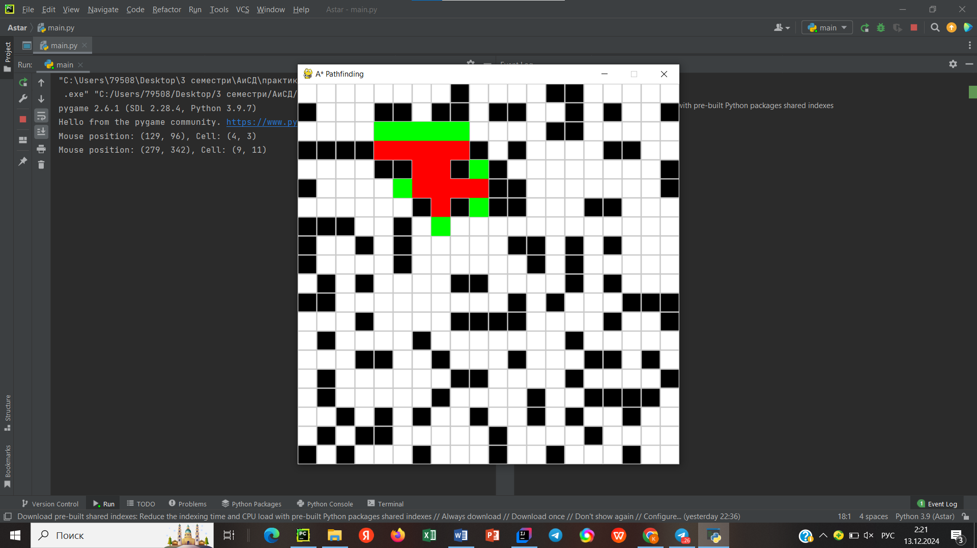

Результат работы программы:

Кратчайший путь выглядит следующим образом:

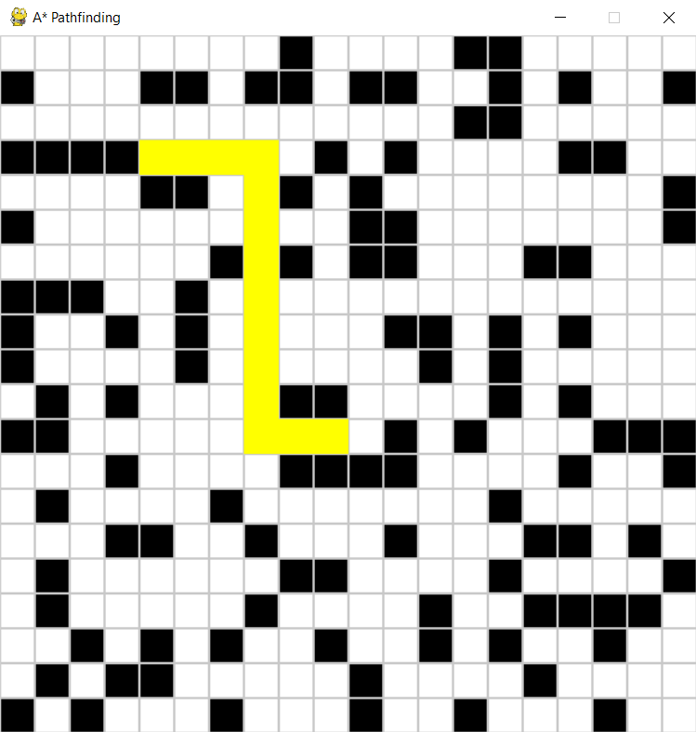

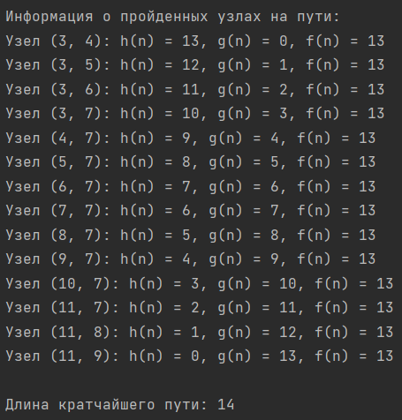

# **Заключение**

В ходе выполнения курсовой работы был реализован алгоритм A* на Python c графическим выводом процесса поиска самого короткого пути от начальной точки до конечной. Предварительная оценка не всегда совпадает с итоговой из-за особенностей расчета эвристической функции и расположения препятствий в лабиринте, но алгоритм работает быстро и точно, что подтверждает его эффективность.

# **Код программы**

import pygame  
import random  
import heapq  
  
# Константы  
WIDTH, HEIGHT = 600, 600  
GRID_SIZE = 20  
CELL_SIZE = WIDTH // GRID_SIZE  
  
# Цвета  
WHITE = (255, 255, 255)  
BLACK = (0, 0, 0)  
RED = (255, 0, 0)  
GREEN = (0, 255, 0)  
BLUE = (0, 0, 255)  
YELLOW = (255, 255, 0)  
GRAY = (200, 200, 200)  
  
# Инициализация Pygame  
pygame.init()  
screen = pygame.display.set_mode((WIDTH, HEIGHT))  
pygame.display.set_caption("A* Pathfinding")  
clock = pygame.time.Clock()  
  
# Функция для генерации лабиринта  
def generate_maze(grid_size):  
 maze = [[1 if random.random() < 0.3 else 0 for _ in range(grid_size)] for _ in range(grid_size)]  
 maze[0][0] = maze[grid_size - 1][grid_size - 1] = 0 # Гарантируем начало и конец  
 return maze  
  
# Визуализация лабиринта  
def draw_maze(maze, start=None, goal=None, path=None, open_set=None, closed_set=None):  
 for row in range(GRID_SIZE):  
 for col in range(GRID_SIZE):  
 # Цвет клетки  
 color = WHITE if maze[row][col] == 0 else BLACK  
 pygame.draw.rect(screen, color, (col * CELL_SIZE, row * CELL_SIZE, CELL_SIZE, CELL_SIZE))  
 pygame.draw.rect(screen, GRAY, (col * CELL_SIZE, row * CELL_SIZE, CELL_SIZE, CELL_SIZE), 1)  
  
 # Отрисовка начальной и конечной точки  
 if start:  
 pygame.draw.rect(screen, GREEN, (start[1] * CELL_SIZE, start[0] * CELL_SIZE, CELL_SIZE, CELL_SIZE)) # start[0] - row, start[1] - col  
 if goal:  
 pygame.draw.rect(screen, RED, (goal[1] * CELL_SIZE, goal[0] * CELL_SIZE, CELL_SIZE, CELL_SIZE)) # goal[0] - row, goal[1] - col  
  
 # Отрисовка открытых и закрытых узлов  
 if open_set:  
 for row, col in open_set:  
 pygame.draw.rect(screen, GREEN, (col * CELL_SIZE, row * CELL_SIZE, CELL_SIZE, CELL_SIZE))  
  
 if closed_set:  
 for row, col in closed_set:  
 pygame.draw.rect(screen, RED, (col * CELL_SIZE, row * CELL_SIZE, CELL_SIZE, CELL_SIZE))  
  
 # Отрисовка пути  
 if path:  
 for row, col in path:  
 pygame.draw.rect(screen, YELLOW, (col * CELL_SIZE, row * CELL_SIZE, CELL_SIZE, CELL_SIZE))  
  
 pygame.display.flip()  
  
# Алгоритм A*  
def a_star(maze, start, goal):  
 def heuristic(a, b):  
 return abs(a[0] - b[0]) + abs(a[1] - b[1]) # Манхэттенская эвристика  
  
 open_set = []  
 heapq.heappush(open_set, (0, start))  
 came_from = {}  
 g_score = {start: 0}  
 f_score = {start: heuristic(start, goal)}  
  
 open_set_hash = {start}  
 closed_set = set()  
  
 while open_set:  
 current = heapq.heappop(open_set)[1]  
 open_set_hash.remove(current)  
  
 if current == goal:  
 path = []  
 node_info = [] # Список для хранения значений h(n), g(n), f(n) для узлов на пути  
 while current in came_from:  
 path.append(current)  
 node_info.append((current, heuristic(current, goal), g_score[current], f_score[current]))  
 current = came_from[current]  
 path.append(start)  
 node_info.append((start, heuristic(start, goal), g_score[start], f_score[start]))  
 path.reverse()  
 node_info.reverse()  
  
 # Вывод значений h(n), g(n), f(n) для узлов на пути  
 print("\nИнформация о пройденных узлах на пути:")  
 for idx, (node, h, g, f) in enumerate(node_info):  
 print(f"Узел {node}: h(n) = {h}, g(n) = {g}, f(n) = {f}")  
 # Выводим узлы каждые 5 шагов или начальный и конечный узлы  
 #if idx % 5 == 0 or idx == len(node_info) - 1:  
 # print(f"*** Узел {node}: h(n) = {h}, g(n) = {g}, f(n) = {f} ***")  
  
 print(f"\nДлина кратчайшего пути: {len(path)}")  
 return path, closed_set  
  
 closed_set.add(current)  
  
 for dx, dy in [(-1, 0), (1, 0), (0, -1), (0, 1)]:  
 neighbor = (current[0] + dx, current[1] + dy)  
 if 0 <= neighbor[0] < GRID_SIZE and 0 <= neighbor[1] < GRID_SIZE and maze[neighbor[0]][neighbor[1]] == 0:  
 if neighbor in closed_set:  
 continue  
  
 tentative_g_score = g_score[current] + 1  
  
 if neighbor not in open_set_hash or tentative_g_score < g_score.get(neighbor, float('inf')):  
 came_from[neighbor] = current  
 g_score[neighbor] = tentative_g_score  
 f_score[neighbor] = tentative_g_score + heuristic(neighbor, goal)  
 if neighbor not in open_set_hash:  
 heapq.heappush(open_set, (f_score[neighbor], neighbor))  
 open_set_hash.add(neighbor)  
  
 draw_maze(maze, None, None, None, open_set_hash, closed_set)  
 clock.tick(10)  
  
 return None, closed_set  
  
# Главная программа  
def main():  
 maze = generate_maze(GRID_SIZE)  
 start = (0, 0)  
 goal = (GRID_SIZE - 1, GRID_SIZE - 1)  
 path = None # Путь, который будет отображаться  
  
 running = True  
 while running:  
 screen.fill(WHITE)  
 draw_maze(maze, start, goal, path)  
  
 for event in pygame.event.get():  
 if event.type == pygame.QUIT:  
 running = False  
  
 # Ввод начальной и конечной точки  
 if event.type == pygame.MOUSEBUTTONDOWN:  
 x, y = pygame.mouse.get_pos()  
 col, row = x // CELL_SIZE, y // CELL_SIZE # Вычисляем индексы клетки  
  
 print(f"Mouse position: ({x}, {y}), Cell: ({col}, {row})") # Отладочный вывод  
  
 if event.button == 1: # Левая кнопка для установки начальной точки  
 start = (row, col) # Начальная точка  
 elif event.button == 3: # Правая кнопка для установки конечной точки  
 goal = (row, col) # Конечная точка  
 elif event.button == 2: # Средняя кнопка для переключения стен  
 maze[row][col] = 1 - maze[row][col] # Переключаем стену  
 print(  
 f"Cell ({row}, {col}) changed to {'wall' if maze[row][col] == 1 else 'empty'}") # Проверка обновления  
  
 # Запуск A* при нажатии Enter  
 if event.type == pygame.KEYDOWN and event.key == pygame.K_RETURN:  
 path, closed_set = a_star(maze, start, goal)  
 draw_maze(maze, start, goal, path, None, closed_set)  
  
 pygame.display.flip()  
 clock.tick(30)  
  
 pygame.quit()  
  
if __name__ == "__main__":  
 main()

# **Ссылка на репозиторий**

<https://github.com/ksushinia/A-star-Algorithm>